资料柜采购需求文件
说明
1、供应商应根据自身实际情况响应采购需求文件中的各项需求。
2、商务条款评审中允许负偏离的条款数为 0 项。
技术需求评审中允许负偏离的条款数为 0 项。
一、项目要求及技术需求
序号 | 项目 | 项目要求及技术需求 | 预算单价 | 参考图
1 | 资料柜 | 多层实木  上部分柜门中间为透明玻璃，分为三层  下部分柜门为多层实木，分为两层  隔板厚2.5cm,柜门厚1.5cm  柜门带锁  柜子符合甲醛要求 | 1000元 | 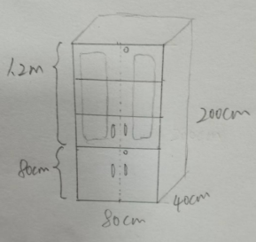

二、商务要求
售后服务要求 | 1、产品报价包括货物的所有费用，包括采购、运输、劳务、管理、利润、税金、保险、协调、培训、售后服务、配送产品、安装以及所有的不定因素的风险等；  2、如确定有质量问题，按照正常程序退换货。
交货时间及地点 | 1、交货时间：合同签订生效后，按需求量，按时、按要求送货至指定地点并负责卸货安装。不接受物流或者快递送货，发物流或者快递的需供应商自己来接货，送货到指定地点并负责卸货安装。  2、交货地点：采购人指定地点。
付款条件 | 货物验收合格后，成交人按执行金额开具有效等额发票交采购人，采购人按照财务审批流程通过转账方式支付货款给成交人。

